УКРАЇНА
МІНІСТЕРСТВО ОСВІТИ І НАУКИ
УПРАВЛІННЯ ОСВІТИ І НАУКИ ЖИТОМИРСЬКОЇ ОБЛДЕРЖАДМІНІСТРАЦІЇ
Андрушівська гімназія
АНДРУШІВСЬКОЇ МІСЬКОЇ РАДИ
БЕРДИЧІВСЬКОГО РАЙОНУ ЖИТОМИРСЬКОЇ ОБЛАСТІ
13400, м. Андрушівка, вул..Ломоносова, 13 | т. (04136) 227-22

Протокол №3
засідання педагогічної ради від 10.03.2021
Присутні 15 педпрацівників
Голова засідання: Кондратюк Л.М.
Секретар: Пашинська Н.Р.
Порядок денний:
Про вибір і замовлення підручників для 8 класу
Слухали: Кондратюк Л.М., в.о. директора гімназії, яка ознайомила присутніх із змістом листа МОН України «Про вибір і замовлення підручників для 8 класу» від 30.12.2020р. № 1/9-76
Виступили: Кондратюк Ю.О., заступник директора, вчителі Ульянинський В.І.
Вирішили: заслухавши інформацію в.о. директора гімназії, розглянувши рекомендований перелік підручників ухвалили:
відібрати та замовити наступні:
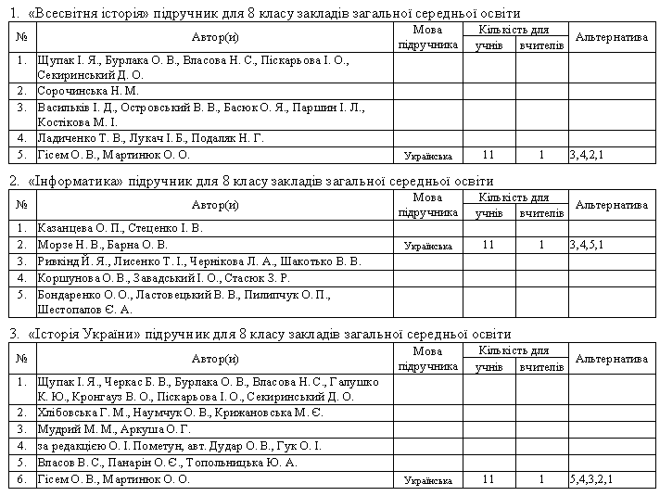
Голова засідання: __________Кондратюк Л.М.
Секретар: _____________Пашинська Н.Р.

